Umfang und Flächeninhalt des Kreises Lösungen

- Wähle selbst einen Radius, zeichne hier mit Hilfe eines Zirkels den Kreis mit diesem Radius und berechne seinen Umfang (in cm) auf zwei unterschiedliche Arten.
individuell

- Ein kreisförmiges Beet mit dem Durchmesser $d=15$ m soll mit einem niedrigen Zaun umgeben werden.
- Welche Länge muss der Zaun mindestens haben?
Der Zaun muss mindestens $47,12 m$ lang sein

- Der Zaun kostet pro Meter $12$ Euro. Wie teuer wird der ganze Zaun mindestens?
Der ganze Zaun kostet ca. $565$ Euro.

- Berechne die Kreisfläche
- mit Hilfe des Radius $r=4,5$ cm!  $$A=63,62 cm²$$ | - mit Hilfe des Durchmessers $d=3$ m.  $$A=7,07 m²$$

- Ein Tischler soll eine kreisförmige Tischplatte bauen, welche einen Durchmesser von $1,2$ m haben soll. Wie groß ist die Tischfläche?
Die Tischfläche beträgt $1,13 m²$.
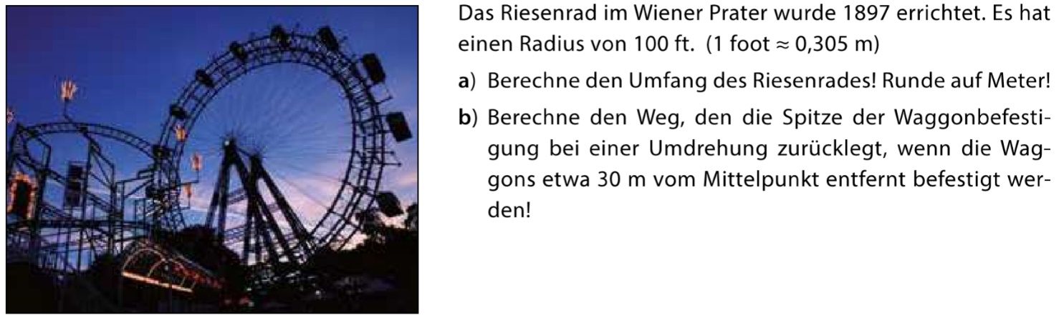

- Der Umfang des Riesenrades beträgt $192 m$.
- Die Spitze der Waggonbefestigung legt bei einer Umdrehung einen Weg von $188 m$ zurück.

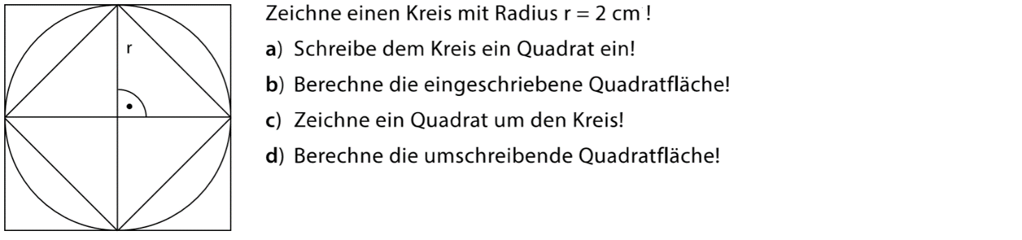

- siehe Abbildung

- $A_{Quadrat_innen}=8 cm$

- siehe Abbildung

- $A_{Quadrat_außen}=16 cm$

 | - Forme die Formel für die Fläche des Kreises auf $r$ um!  $$A=$$  $$r=\sqrt{A:π}$$ | - Schreibe eine Formel zur Berechnung des Durchmessers mit Hilfe des Radius an!  $$d=2∙r$$

- Der Baggersee in Innsbruck hat eine Fläche von $2,8$ ha ($=28000$ m²).

- Welchen Durchmesser (in m) hätte ein Kreis mit dieser Fläche? (Hinweis: Verwende die Formeln oben.)

Ein Kreis mit dieser Fläche (bzw. der Baggersee, wenn man annimmt, dass er rund wäre) hat einen Durchmesser von ca. $189 m²$.

- Schau dir den Baggersee im Internet und auf Google Maps an! Macht es Sinn seine Fläche durch einen Kreis zu beschreiben? Stimmt der Durchmesser, den du in a) berechnet hast, mit seiner tatsächlichen Länge überein (https://www.tirol.gv.at/fileadmin/themen/umwelt/wasser/fluesse-und-seen/badegewaesser/downloads/Tiefenkarten/baggersee25jpg-150.pdf)?

Die tatsächliche Länge des Baggersees beträgt $220 m$, weicht also doch etwas vom oben berechneten Wert ab. Es ist auch nicht allzu genau, den Baggersee durch einen Kreis zu beschreiben, wenn man sich seine Form so anschaut.

Knifflige Zusatzaufgaben - Lösungen

- Erwin hat seinen 62. Geburtstag, und seine Frau Josephine möchte ihm einen Kuchen backen. Sie möchte am Rand des Kuchens eine Kerze pro Lebensjahr im Abstand von je $1$ cm platzieren. Welchen Durchmesser muss der Kuchen mindestens haben damit alle 62 Kerzen hinauf passen? Runde auf die erste Dezimalstelle.

Der Kuchen muss mindestens einen Durchmesser von $19,7 cm$ haben.

- Der örtliche kreisförmige Eislaufplatz mit einem Durchmesser von $50$ m wird für den kommenden Winter vorbereitet. Damit sich eine zureichend dicke Eisschicht bildet muss er mit genügend Wasser gefüllt werden. Pro Quadratmeter werden $15$ Liter Wasser benötigt.
Wie viel Wasser braucht man mindestens, um den gesamten Eislaufplatz zu füllen? Runde bei der Berechnung der Kreisfläche auf eine ganze Zahl!
Man braucht mindestens $29452$ Liter Wasser.

